Ćwiczenie 2 do scenariusza: Zastosowanie układów równań liniowych z dwiema niewiadomymi do rozwiązywania zadań optymalizacyjnych z wykorzystaniem programu GEOGEBRA (dla uczniów uzdolnionych matematycznie)

Rozwiązanie układu równań przy użyciu funkcji WYZNACZNIK.MACIERZY.

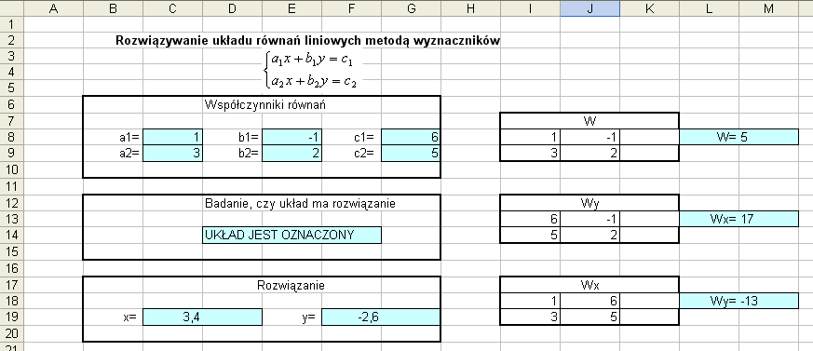

sporządź tabele pomocnicze w celu obliczenia wartości wyznaczników

w komórce M8 wpisz formułę =WYZNACZNIK.MACIERZY(I8:J9)

w komórce M13 wpisz formułę =WYZNACZNIK.MACIERZY(I13:J14)

w komórce M18 wpisz formułę =WYZNACZNIK.MACIERZY(I18:J19)

w komórce C19 wpisz formułę =JEŻELI(D14="UKŁAD JEST OZNACZONY";(M13/M8);"BRAK ROZWIĄZANIA")

w komórce F19 wpisz formułę =JEŻELI(D14="UKŁAD JEST OZNACZONY";(M18/M8);"BRAK ROZWIĄZANIA")

